Компания «Beijing WANTAI Biological Pharmacy Enterprise Co., Ltd.»
Дата: 1 декабря 2021 г.
Отчет по применению экспресс-теста Ag Rapid Test (Colloidal Gold)
для определения SARS-CoV-2 (штамм B.1.529 Omicron) компании «WANTAI»

По месту требования
Недавно было сообщено о появлении нового штамма коронавируса SARS-CoV-2 B.1.1.529 (Omicron). Компания WANTAI проанализировала мутантные характеристики штамма B.1.1.529. Основным результатом исследования является вывод, что наличие мутантных характеристик в новом штамме не влияют на способность обнаружения самого штамма B.1.1.529 (Omicron) посредством экспресс-теста Ag Rapid Test (Colloidal Gold) для определения SARS-CoV-2 компании «WANTAI».
Компания «Beijing WANTAI Biological Pharmacy Enterprise Co., Ltd.» планирует проводить последующее наблюдение за мутациями коронавируса и оценивать эффективность обнаружения новых штаммов SARS-CoV-2 посредством тестов производства компании WANTAI.

С уважением,
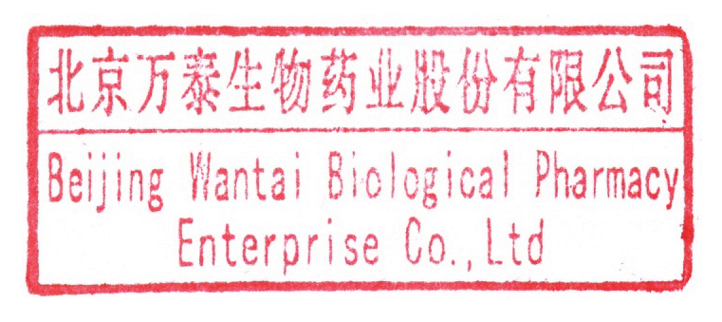
Компания «Beijing WANTAI Biological Pharmacy Enterprise Co., Ltd.»

